Образец выполнения самостоятельного расчетного задания.
для ИТАЭ (гр. Тф – 9÷ 14)

ХИМИЧЕСКАЯ СВЯЗЬ.
Задача 1. Даны молекулы М1 и М2.
- Напишите полную и сокращенную электронные формулы атомов, образующих данные молекулы.
Покажите распределение валентных электронов по орбиталям для каждого атома в рассматриваемых молекулах. Укажите возможные валентности атомов.
Охарактеризуйте и объясните положение каждого атома заданных молекул (порядковый номер, период, группа, подгруппа) в таблице Менделеева.
Укажите квантовые числа для формирующего электрона в каждом атоме заданных молекул.
Сравните окислительно-восстановительные свойства атомов, образующих данные молекулы.
Напишите полную и сокращенную электронные конфигурации атомов, образующих данные молекулы М1 и М2.
Покажите графически распределение валентных электронов по орбиталям для каждого атома в рассматриваемых молекулах, используя сокращенную электронную конфигурацию. Определите возможные валентности атомов в невозбужденном и возбужденном состояниях.
Молекула М1 | Молекула М2
H₂S | RuCl₂
Молекула H₂S состоит из двух атомов водорода Н и одного атома
серы S.
Атом водорода Н относится к s - элементам.
Полная и сокращенная электронные конфигурации совпадают: Н 1s¹.
Распределение валентных электронов по орбиталям:

1s¹
Валентность атома водорода В=1, т.к. на его внешнем энергетическом уровне имеется один электрон.
Атом серы S относится к p - элементам.
Полная электронная конфигурация: S 1s¹2s²2p²3s²3p⁴.
Сокращенная электронная конфигурация: S … 3s²3p⁴.
Распределение валентных электронов по орбиталям:

3s² 3p⁴
Валентность атома серы в невозбужденном состоянии В =2, т.к. на внешнем энергетическом уровне на р-орбитали имеются два неспаренных электрона.
При возбуждении атома серы спаренные s -электроны и р-электроны
распариваются и переходят на свободную d–орбиталь 3-го энергетического уровня:

3s 3p 3d

3s 3p 3d
Валентность атома серы в возбужденном состоянии В* = 4, 6.
Молекула RuCl₂ состоит из одного атома рутения Ru и двух атомов хлора Cl .
Атом хлора Cl относится к p - элементам.
Полная электронная конфигурация: Cl 1s¹2s²2p²3s²3p⁵.
Сокращенная электронная конфигурация: Cl … 3s²3p⁵.
Распределение валентных электронов по орбиталям:

3s² 3p⁵
Валентность атома хлора в невозбужденном состоянии В =1, т.к. на внешнем энергетическом уровне на р-орбитали имеется один неспаренный электрон.
При возбуждении атома хлора спаренные s -электроны и р-электроны распариваются и переходят на свободную d–орбиталь 3-го энергетического уровня:

3s 3p 3d
Валентность атома хлора в возбужденном состоянии В* = 3, 5, 7.
Атом рутения Ru относится к d - элементам.
Полная электронная конфигурация:
Ru 1s¹2s²2p²3s²3p⁶ 3d¹⁰4s²4p⁶4d⁶5s².
Сокращенная электронная конфигурация: Ru … 4d⁶5s² .
Распределение валентных электронов по орбиталям:

4d⁶ 5s²
Валентность атома рутения в невозбужденном состоянии В =0, т.к. на внешнем энергетическом уровне нет неспаренных электронов.
При возбуждении атома рутения спаренные s-электроны распариваются и переходят на свободную р–орбиталь 5-го энергетического уровня:

4d 5s 5р В* = 2.
Кроме внешних, валентными электронами могут быть неспаренные электроны предвнешнего подуровня. Имеющаяся пара d –электронов распаривается, и один неспаренный электрон переходит на свободную f–орбиталь 4-го энергетического уровня:

4d 4f 5s 5р
В результате валентность атома рутения в возбужденном состоянии
может быть равной: В* = 2, 3, 4, 5, 6, 8.

Для атомной орбитали формирующего электрона укажите квантовые числа (n, l, m_{l},) в каждом атоме заданных молекул.
Атом водорода Н. Формирующий электрон 1s¹.
Главное квантовое число n = 1; орбитальное квантовое число l = 0; магнитное квантовое число m_{l} = 0.
Атом серы S. Формирующий электрон 3p⁴.
n = 3; l = 1; m_{l} = 1, 0, -1 (одно из значений).
Атом хлора Cl . Формирующий электрон 3p⁵.
n = 3; l = 1; m_{l} = 1, 0, -1 (одно из значений).
Атом рутения Ru. Формирующий электрон 4d⁶ .
n = 4; l = 2; m_{l} =2, 1, 0, -1, -2 (одно из значений).

Охарактеризуйте и объясните положение каждого атома заданных молекул (порядковый номер, период, группа, подгруппа) в Периодической системе элементов Д. И. Менделеева.
Атом водорода Н.
Порядковый номер элемента № =1, т.к. заряд ядра атома водорода =+1; количество электронов на электронных орбиталях =1.
В атоме водорода формируется первый энергетический уровень, поэтому элемент помещен в 1 период.
Валентность атома водорода В=1, поэтому элемент помещен в 1 группу. В атоме водорода формируется энергетический s – подуровень , поэтому элемент помещен в главную подгруппу.
Атом серы S.
Порядковый номер элемента № =16, т.к. заряд ядра атома серы =+16; количество электронов на электронных орбиталях =16.
В атоме серы формируется третий внешний энергетический уровень, поэтому элемент помещен в 3 период.
Максимальная валентность атома серы В*=6, поэтому элемент помещен в 6 группу. В атоме серы формируется энергетический p – подуровень , поэтому элемент помещен в главную подгруппу.
Атом хлора Cl .
Порядковый номер элемента № =17, т.к. заряд ядра атома серы =+17; количество электронов на электронных орбиталях =17.
В атоме хлора формируется третий внешний энергетический уровень, поэтому элемент помещен в 3 период.
Максимальная валентность атома хлора В*=7, поэтому элемент помещен в 7 группу. В атоме хлора формируется энергетический p – подуровень, поэтому элемент помещен в главную подгруппу.
Атом рутения Ru.
Порядковый номер элемента № =44, т.к. заряд ядра атома рутения =+44; количество электронов на электронных орбиталях =44.
В атоме рутения формируется энергетический подуровень 4d. Внешние s -электроны расположены на 5 энергетическом уровне, поэтому элемент помещен в 5 период.
Максимальная валентность атома рутения В*=8, поэтому элемент помещен в 8 группу. В атоме рутения формируется энергетический d – подуровень, поэтому элемент помещен в побочную подгруппу.

Сравните окислительно-восстановительные свойства атомов, образующих данные молекулы.
Для характеристики окислительно-восстановительных способностей атомов используется понятие электроотрицательность (ЭО).
В молекуле H₂S: ЭО(Н) = 2,1 < ЭО(S) = 2,5.
Электронная конфигурация атома водорода: Н 1s¹.
На s –подуровне имеется один электрон, энергия для отрыва электрона (энергия ионизации) мала, следовательно, водород отдает электрон, т.е. является восстановителем.
Сокращенная электронная конфигурация атома серы: S … 3s²3p⁴.
До полного заполнения р-подуровня атому недостает двух электронов.
Принимая их, атом серы проявляет свойства окислителя.
Атом серы характеризуется большей величиной энергии ионизации и энергии сродства к электрону по сравнению с атомом водорода.

В молекуле RuCl₂: ЭО(Ru) = 2,2 < ЭО(Cl) = 3,0.
Сокращенная электронная конфигурация атома хлора: Cl … 3s²3p⁵.
До полного заполнения р-подуровня атому недостает одного электрона.
Принимая их, атом хлора проявляет свойства сильного окислителя. Атом хлора характеризуется большой величиной энергии ионизации и энергии сродства к электрону.
Сокращенная электронная конфигурация атома рутения: Ru … 4d⁶5s².
На внешнем s –подуровне имеется два электрона, подуровень полностью заполнен, энергия для отрыва электронов мала , следовательно, рутений отдает электроны, т.е. является восстановителем. Атом рутения характеризуется малой величиной энергии ионизации и энергии сродства к электрону.

2. По методу валентных связей определите механизм образования связи в рассматриваемых молекулах М1 и М2 . Если имеется гибридизация, укажите ее тип.
Покажите геометрическую структуру молекул, используя графическое изображение атомной орбитали. Определите полярность связи, полярность молекул.
Например, Ковалентная связь в молекулах H₂S и RuCl₂ образуется по обменному механизму за счет перекрывания атомных орбиталей, имеющих по одному неспаренному электрону.
А + В → АВ

Рассмотрим механизм образования молекулы H₂S.
Две ковалентные связи в молекуле H₂S образуются за счет перекрывания двух р-орбиталей атома серы с двумя s-орбиталями двух атомов водорода.
S…3s²3p⁴
H…1s¹
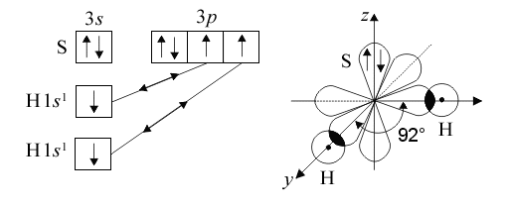
Пространственная ориентация р-орбиталей атома серы – вдоль трех осей, находящихся под углом 90^{о} друг к другу . Молекула H₂S имеет угловую структуру, угол между связями ≈ 90⁰ ( 92⁰ ).
Атомы водорода и серы имеют разное значение электроотрицательности:
ЭО(Н) = 2,1 и ЭО(S) = 2,5. Таким образом, ΔЭО ≠ 0, т.е. связь полярная, электрический момент диполя связи μ_{св} ≠ 0.
Структура молекулы Н₂S – угловая, векторная сумма дипольных моментов связи μ_{св} имеет вид:
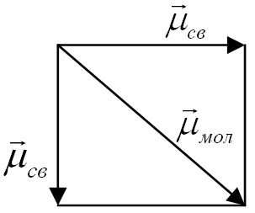
Векторная сумма дипольных моментов связи μ_{св} характеризует
электрический момент диполя молекулы μ_{м}:
μ_{м} = Σμ_{св} ≠ 0, следовательно, молекула Н₂S в целом полярная.

Рассмотрим механизм образования молекулы RuCl₂.
В молекуле RuCl₂ образуются две ковалентные связи.
В атоме хлора Cl имеется неспаренный электрон на р-орбитали для образования связи.
В атоме рутения Ru неспаренных электронов на последнем электронном уровне нет. Атом рутения переходит в возбужденное состояние Ru*. Возбужденный атом рутения для образования двух ковалентных связей с двумя атомами хлора предоставляет два неспаренных электрона, находящихся на разных орбиталях: один – на s-орбитали, другой – на р-орбитали, т.е. имеет место sр-гибридизация атомных орбиталей рутения.

Ru…4d⁶5s²

Сl …3s²3р⁵

Ru*…4d⁶5s¹5p¹

Сl …3s²3р⁵

Пространственная структура молекулы RuCl₂ линейная, угол между связями 180⁰ .
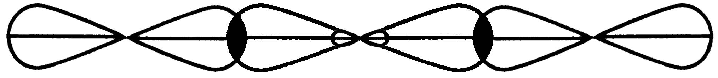
Cl Ru Cl
Атомы хлора и рутения имеют разное значение электроотрицательности:
ЭО(Cl) = 3,0 и ЭО(Ru) = 2,2. Таким образом, ΔЭО ≠ 0 т.е. связь полярная, электрический момент диполя связи μ_{св} ≠ 0.
Структура молекулы RuCl₂ – линейная, векторная сумма дипольных моментов связи μ_{св} имеет вид:
μ_{св} ←→ μ_{св}

Векторная сумма дипольных моментов связи μ_{св} характеризует
электрический момент диполя молекулы μ_{м}:
μ_{м} = Σμ_{св} = 0, следовательно, молекула RuCl₂ в целом неполярная.

ЗАДАЧА 2. Комплексные соединения.
Например, дано комплексное соединение Na₂[Ni(NO₂)₄].

1. Определите заряд комплексного иона. Укажите комплексообразователь и его заряд; лиганды; координационное число.
В комплексном соединении Na₂[Ni(NO₂)₄] внешняя сфера состоит из двух ионов натрия Na⁺; заряд комплексного иона [Ni(NO₂)₄]² ⁻
Z = -2, это - анионный комплекс.
Комплексообразователь в данном комплексном ионе – Ni²⁺;
лиганды – NO₂⁻ ; координационное число n =4.
2. Покажите механизм образования связей в комплексном ионе. Определите тип гибридизации, реализующейся при образовании связей, пространственную структуру комплексного иона.
Определите, является данный комплекс диамагнетиком или парамагнетиком.
Механизм образования связей в комплексном ионе – донорно-акцепторный.
донорно-акцепторный механизм образования связи (по методу ВС)
А + В → АВ

Роль донора (поставщика пары электронов) играет лиганд, акцептором (принимает электроны на вакантные орбитали) является комплексообразователь.
В комплексном ионе [Ni(NO₂)₄]^{2 –} : акцептор – ион Ni²⁺ , доноры – ионы NO₂⁻.
Электронная формула комплексообразователя: Ni²⁺ … 3d⁸4s⁰.
Лиганды – NO₂⁻ - лиганды сильного поля, следовательно, под их воздействием электроны на 3d -подуровне в ионе Ni²⁺ максимально спариваются. Распределение электронов комплексообразователя и лигандов по орбиталям:

:NO₂ :NO₂ :NO₂ :NO₂

Ni²⁺ 3d 4s 4p
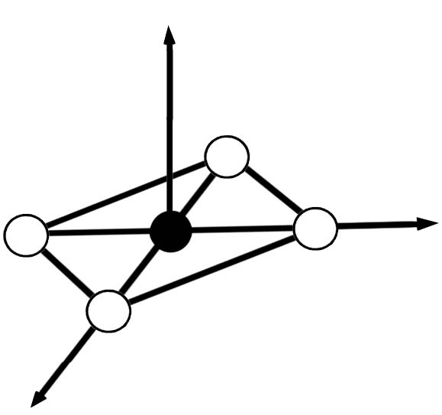

Неподеленные пары электронов 4-х лигандов NO₂⁻ заполняют
четыре гибридизованные свободные орбитали (одну 3d- , одну 4s- , две 4p- ) иона комплексообразователя Ni²⁺ . При образовании связей происходит dsp² - гибридизация, пространственная структура комплексного иона [Ni(NO₂)₄]² ⁻ – плоский квадрат .
В комплексном ионе [Ni(NO₂)₄]² ⁻ нет неспаренных электронов, следовательно, данный комплекс является диамагнетиком.

ДОПОЛНИТЕЛЬНО:
Гибридизация. Форма гибридной орбитали:
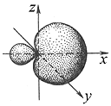

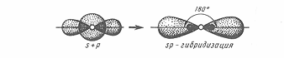 Схема sр -гибридизации 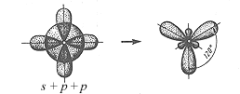 Схема sр²-гибридизации

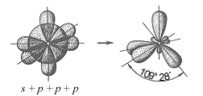 Схема sр³-гибридизации

Орбитали, участвующие в гибридизации | Тип гибридизации | Структура молекулы | Валентный угол
S + p | sp | 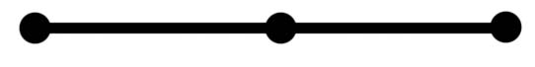  Линейная | 180^{о}
S + p + p | sp² | 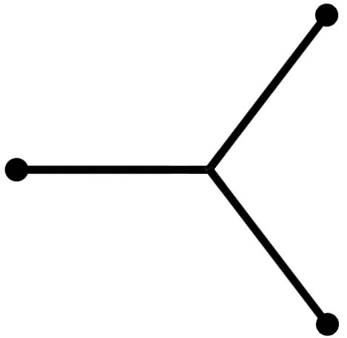  плоский треугольник | 120^{о}
S + p + p + p | sp³ | 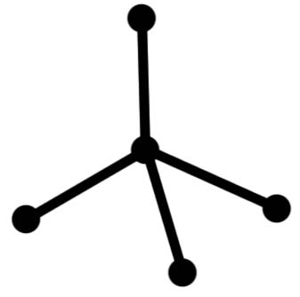  тетраэдр | 109,3^{о}

Рассмотрим примеры:

Молекула ВН₃

В… 2s²2p¹ ⇒ В∗ …2s¹2p² H …1s¹
H 1s¹ H 1s¹ H 1s¹
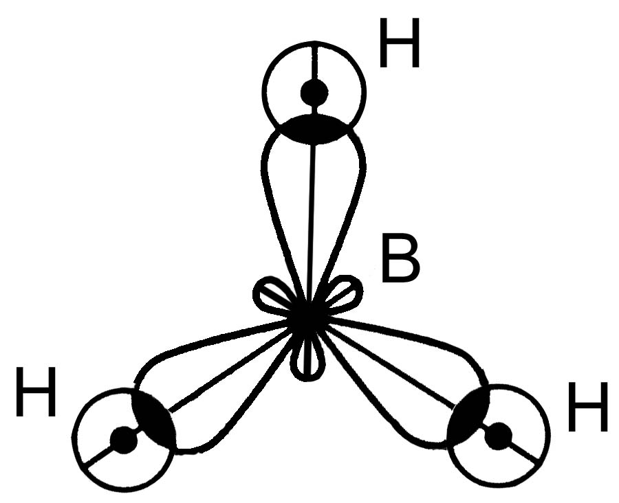

sp²–гибридизация АО бора В; 3 σ - связи, ∠ 120° ,
ЭО_{B} =2,0 , ЭО_{H} = 2,1 ⇒ ΔЭО ≠0 ⇒ Связь полярная, μ_{св} ≠ 0
структура молекулы - плоский треугольник.
μ_{мол} = Σμ_{св} = 0 ⇒ молекула ВН₃ - неполярная.

Молекула SnCl₄
Sn …5s²5p² ⇒ Sn∗ …5s¹5p³ Cl … 3s²3p⁵
Sn∗ …5s¹5p³

Cl 3s²3p⁵ Cl 3s²3p⁵ Cl 3s²3p⁵

sp³–гибридизация АО Sn (s-АО и 3 р-АО)
структура молекулы ⇒ тетраэдр, 4 σ - связи , ∠ 109,3⁰
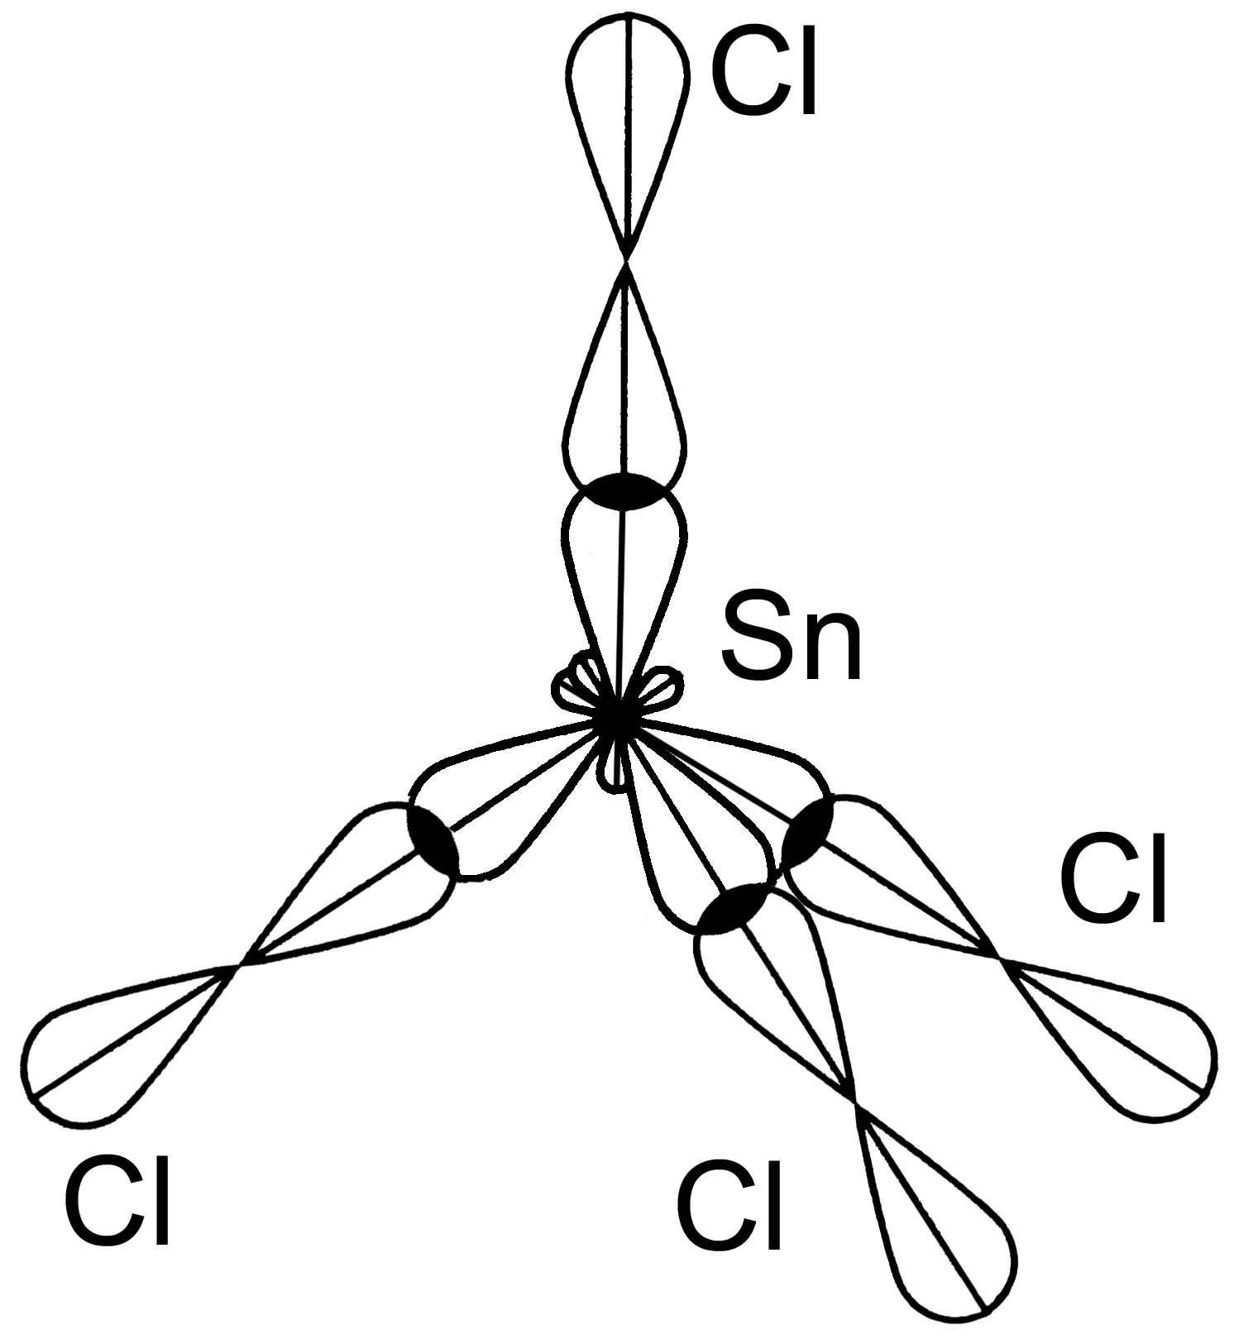
ЭО_{Cl} =3,0 , ЭО_{Sn} = 1,8 ⇒ ΔЭО ≠0 ⇒ Связь полярная, μ_{св} ≠ 0.
μ_{мол} = Σμ_{св} = 0 ⇒ молекула SnCl₄ - неполярная.

ДОПОЛНИТЕЛЬНО:
Комплексное соединение: [A^{+(m-n)}(B)_{n}]^{±m}D_{m}
K[Ag(CN)₂] Fe(H₂O)₆]Cl ₂ [Cu(NH₃)₄]SO₄
комплексный ион: [A^{+(m-n)}(B)_{n}]^{±m}
анионы – [Ag(CN)₂]⁻ , катионы – [Cu(NH₃)₄]²⁺ , [Fe(H₂O)₆]²⁺
ВНУТРЕННЯЯ СФЕРА (комплекс)

комплексообразователь лиганды
центральный ион A^{+(m-n)} молекулы B или ионы B⁻
ПРИМЕР :
комплексные ионы: [Ag(CN)₂]⁻ [Cu(NH₃)₄]²⁺
комплексообразователи: Аg⁺ Cu²⁺
лиганды: CN ⁻ NН₃
координационные числа: 2 4
Если комплексообразователь – d¹⁻⁹-элемент:
орбитали лигандов, взаимодействуя с орбиталями комплексообразователя, оказывают влияние на состояние его электронов на d- орбиталях. ⇒ Неспаренные электроны, испытывая отталкивание от электронных пар лигандов, могут спариваться, переходя на более дальние от лигандов d-орбитали центрального атома.
Электроны на d-подуровне комплексообразователя максимально спариваются под действием лигандов сильного поля.
При действии лигандов слабого поля расположение электронов на d - подуровне не меняется.
Для 3d-элементов - спектрохимический ряд лигандов
в порядке возрастания силы поля:

слабое поле среднее поле сильное поле

I⁻< Br ⁻< Cl⁻ < ОН⁻ < F⁻ < H₂O < NCS⁻ < NH₃ < NO₂⁻ < CN⁻ < CO
Для 4d- , 5d - элементов – все лиганды являются сильными.
Возможные типы гибридизации при образовании комплексов

К.ч. n | комплексо  образователь | лиганды | гибридизация  орбиталей | структура  комплекса
2 | любой | любые | sp | линейная
4 | 3d-элемент | слабого поля | d³s, d²sp, sp³ | тетраэдр
4 | 3d-, 4d-, 5d- элемент | сильного поля | dsp² | плоский квадрат
6 | 3d-элемент | слабого  поля | sp³d² | октаэдр
6 | 3d-, 4d-, 5d- элемент | сильного поля | d²sp³, dsp³d | октаэдр

Примеры:
- Комплекс [Fe(Н₂О)₆]²⁺

Комплексообразователь Fe²⁺: 3d⁶4s⁰.
Лиганды Н₂О - лиганды среднего поля, а для Fe²⁺ (низшая степень окисления) они относятся к слабым.
:Н₂О:Н₂О:Н₂О:Н₂О:Н₂О:Н₂О

Fe²⁺
3d 4s 4p 4d
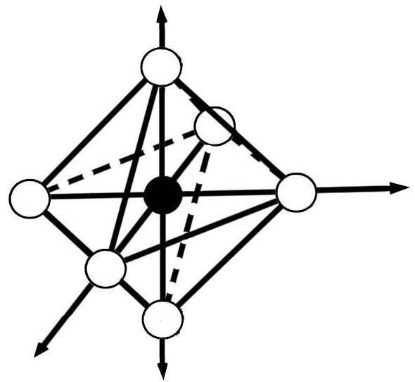 sp³d² -гибридизация орбиталей,
структура комплекса - октаэдр.

2. Комплекс [Fe(CN)₆]⁴⁻

Комплексообразователь Fe²⁺: 3d⁶4s⁰.

Лиганды CN ⁻ - лиганды сильного поля,
:CN⁻:CN⁻:CN⁻:CN⁻:CN⁻:CN⁻

Fe²⁺
3d 4s 4p

d²sp³-гибридизация орбиталей, структура комплекса - октаэдр.

Наличие в комплексном соединении неспаренных электронов определяет магнитные свойства вещества.
Если в комплексном ионе нет неспаренных электронов - данный комплекс является диамагнетиком. (Комплекс [Fe(CN)₆]⁴⁻).
Если в комплексном ионе есть неспаренные электроны - данный комплекс является парамагнетиком. (Комплекс [Fe(Н₂О)₆]²⁺).

ПРИЛОЖЕНИЕ. Табл. электроотрицательность элементов
H 2,1
Li 1,0 | Be 1,5 |  |  |  |  |  |  |  |  |  |  | B 2,0 | C 2,5 | N 3,0 | O 3,5 | F 4,0
Na 0,9 | Mg 1,2 |  |  |  |  |  |  |  |  |  |  | Al 1,5 | Si 1,8 | P 2,1 | S 2,5 | Cl 3,0
K 0,8 | Ca 1,0 | Sc 1,3 | Ti 1,5 | V 1,6 | Cr 1,6 | Mn 1,5 | Fe 1,8 | Co 1,9 | Ni 1,9 | Cu 1,9 | Zn 1,6 | Ga 1,6 | Ge 1,8 | As 2,0 | Se 2,4 | Br 2,8
Rb  0,8 | Sr 1,0 | Y 1,2 | Zr 1,4 | Nb 1,6 | Mo 1,8 | Tc 1,9 | Ru 2,2 | Rh 2,2 | Pd 2,2 | Ag 1,9 | Cd 1,7 | In 1,7 | Sn 1,8 | Sb 1,9 | Te 2,1 | I 2,5
Cs  0,7 | Ba 0,9 | La-Lu 1,0-1,2 | Hf 1,3 | Ta 1,5 | W 1,7 | Re 1,9 | Os 2,2 | Ir 2,2 | Pt 2,2 | Au 2,4 | Hg 1,9 | Tl 1,8 | Pb 1,9 | Bi 1,9 | Po 2,0 | At 2,2

